El cuaderno Séneca lo estoy utilizando como una herramienta de recogida de información y publicación para alumnos y padres, previa a la evaluación. Adicionalmente, utilizo un soporte físico de cuaderno para complementar la información y evaluar competencias y actividades y hoja de cálculo para calcular medias para la evaluación definitiva.
En este ejemplo de 1º de ESO, inicialmente, se configuró dos bloques de actividades evaluables vigentes: Actividades escritas y orales evaluables (60% de la nota) y observación del profesor (40% de la nota), en cada unos de los bloques de contenidos, CO (comprensión oral), CE (comprensión escrita), EE (expresión escrita) y EO (expresión oral):
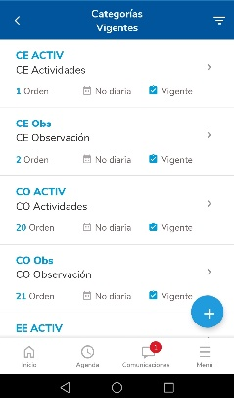
De esta forma, 1) CE activ, CO activ, EE activ y EO activ.
2) CE obs, CO obs, EE obs y EO obs.

A continuación, configuré y publiqué a alumnos y familias cada una de las actividades evaluables:
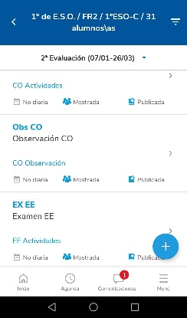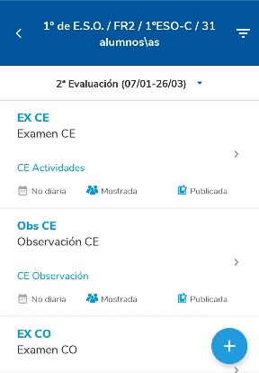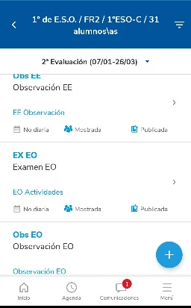

El siguiente paso fue configurar apartado de actitud y comentario, que, en mi caso, sirven exclusivamente para recoger la participación del alumnado en las actividades propuestas en clase a diario. Los comentarios se utilizan puntualmente para notificaciones breves. Las familias prefieren las comunicaciones.
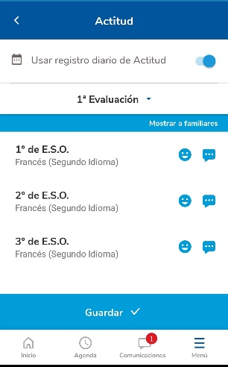
Durante cada trimestre, se procede a recoger la información de trabajo clase a diario y al final de trimestre, con la ayuda del resumen de actitud, se usan checklists para la evaluación de cada contenido:
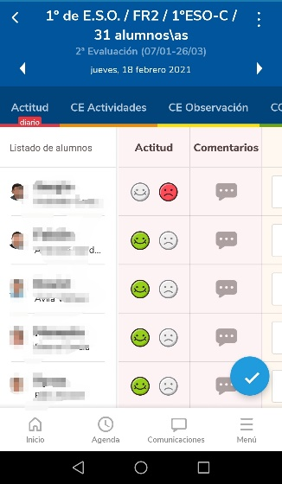
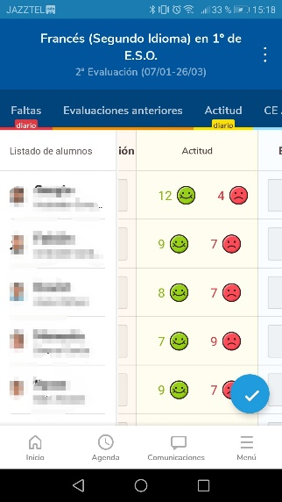
CHECKLIST
Y se publica y comunican resultados en las actividades evaluables:
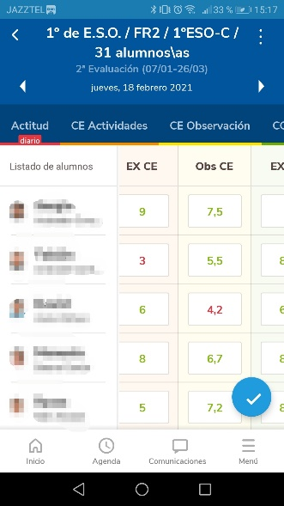

Antes da cada evaluación trimestral, con la ayuda de una hoja de cálculo de calculan las medias de cada resultado atendiendo a los criterios de calificación establecidos por el dto. de francés. Y se publican las notas en Séneca. Este curso, debido a la complejidad de establecer una ponderación y la dificultad que ello conlleva en el cuaderno de Séneca por la múltiples categorías y actividades planteadas, se ha preferido no configurar parámetros y apoyarse en la hoja de cálculo.

